Họ tên : Lê công chánh

Mã số sinh viên :63131868

KIỂM TRA GIỮA KÌ

LẬP TRÌNH THIẾT BỊ DI ĐỘNG

Câu 1 : Game Flappy Bird

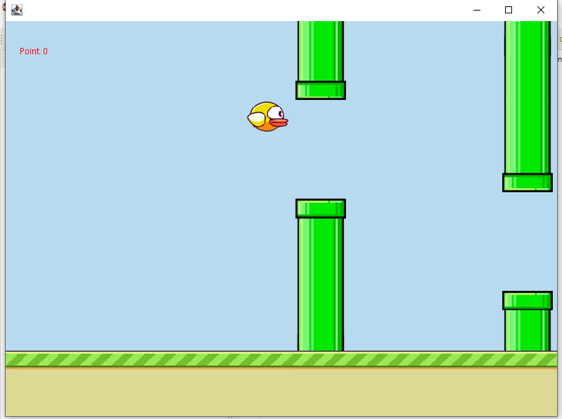

Câu 2 : App BMI

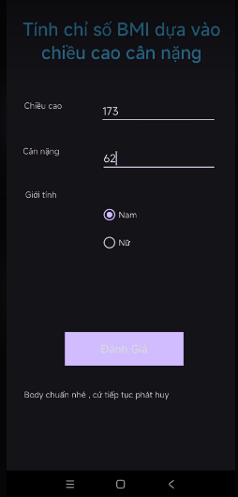

Câu 3 : App Giới Thiệu Bản Thân

